**DOBRODOŠLI NA SPLETNI STRANI 5.B RAZREDA**



**Razredničarka:** Alma Leskovic Grošelj

**E-naslov:** [alma.leskovic@guest.arnes.si](mailto:alma.leskovic@guest.arnes.si)

**DOPOLDANSKE GOVORILNE URE: sreda, 2. šolska ura (8.50-9.35)**

(po predhodnem dogovoru preko e-pošte, telefona ali beležke otroka)

**POPOLDANSKE GOVORILNE URE**

(po mesečnem razporedu- zapisano v beležki)

**BRALNA ZNAČKA**

* tri knjige po lastni izbiri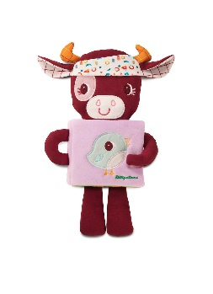
* pesniška zbirka Srečka Kosovela

(tri pesmice na pamet)

**DOMAČE BRANJE**

* Vinko Moderndorfer: Babica za lahko noč
* T. Seliškar: Bratovščina Sinjega galeba
* J. Bauer: Groznovilca v Hudi hosti